Міністерство освіти і науки України
Національний університет «Львівська політехніка»
Кафедра систем штучного інтелекту



Звіт
про виконання лабораторних та практичних робіт блоку № 1
На тему: «Розробка та середовище розробки. Програмування: алгоритм, програма, код.»
з дисципліни: «Основи програмування»
до:
Практичних Робіт до блоку № 1

Виконав:
Студент групи ШІ-11
Плахтина Дмитро Юрійович

Тема роботи:

“Розробка та середовище розробки. Програмування: алгоритм, програма, код. ”

Мета роботи:
Налаштувати середовище розробки, опанувати базові знання мови програмування С++, навчитися писати перші програми, освоїти базовий синтаксис, опанувати Git та GitHub. Команди Linux. Блок-схеми.

Теоретичні відомості:
- Теоретичні відомості з переліком важливих тем:
- Тема №1: Visual Studio Code;
- Тема №2: Git, GitHub;
- Тема №3: Algotester;
- Тема №4: FlowCharts. draw.io;
- Тема №5: Trello;
- Тема №6: Основні поняття С++;
- Тема №7: Базові Linux команди;

- Індивідуальний план опрацювання теорії:
- Тема №1: Visual Studio Code
  - Джерела Інформації:
    - Шкільні уроки інформатики;
    - Ютуб-туторіали;
    - Інструкція, надана викладачами Основ програмування;
  - Що опрацьовано:
    - Опрацював всі джерела, згадані вище. Встановив середовище розробки, підключив WSL та протестував роботу на простій програмі. Вибрав саме їх, адже здалися найзрозумілішими.
  - Статус: Ознайомлений;
  - Початок опрацювання теми: 13.09.2026
  - Звершення опрацювання теми: 13.09.2026
- Тема №2: Git, GitHub
  - Джерела Інформації:
    - Посилання на відеоурок;
    - Інструкція від викладачів;
  - Що опрацьовано:
    - Опрацював відеоурок для розуміння, потім, згідно з інструкцією підключив Git та авторизувався в GitHub;
  - Статус: Ознайомлений;
  - Початок опрацювання теми: 14.09.2026;
  - Звершення опрацювання теми: 14.09.2026;
- Тема №3: Algotester;
  - Джерела Інформації:
    - Самостійне опрацювання;
  - Що опрацьовано:
    - Створення особистого кабінету в Algotester;
    - Отримав доступ до задач від викладачів.
  - Статус: Ознайомлений
  - Початок опрацювання теми: 14.09.2026
  - Звершення опрацювання теми: 14.09.2026
Тема №4: FlowCharts. draw.io;
- Джерела інформації:
- YouTube інструкція.
- Методичка пана Остапа.
- Що опрацьовано:
- Здобуто навички з оформлення блок-схем;
- Статус: ознайомлений;
- Початок опрацювання теми: 15.09.2026
- Завершення опрацювання теми: 16.09.2026
Тема №5: Trello
- Джерела інформації:
- Самостійне ознайомлення.
- Що опрацьовано:
- Створено обліковий запис Trello;
- Ознайомлення з інтерфейсом та роботою застосунку;
- Створено першу дошку;
- Надано можливість колегам слідкувати за моєю дошкою.
- Статус: Ознайомлений
- Початок опрацювання теми: 15.09.2026
- Завершення опрацювання теми: 15.09.2026
Тема №6: Основні поняття С++
- Джерела інформації:
- Лекції пана Пшеничного;
- Ютуб-курс від itProger
- Гурток програмування в ліцеї №2 від Ольги Тучапської;
- Що опрацьовано:
- Базовий синтаксис С++;
- Навчився писати елементарні задачі;
- Опанував ввід/вивід, цикл for, умовні конструкції if/else;
- Статус: Ознайомлений;
- Початок опрацювання теми: 20.08.2026
- Завершення опрацювання теми: 10.09.2026
Тема №7: Базові команди Linux
- Джерела інформації:
- Практичні заняття пана Остапа;
- Інтернет-стаття;
- Gemini;
- Що опрацьовано:
- Вивчив основні команди;
- Навчився їх використовувати на практиці;
- Статус: Ознайомлений;
- Початок опрацювання теми: 22.09.2026
- Завершення опрацювання теми: 22.09.2026

Виконання роботи:

1. Опрацювання завдання та вимог до програм та середовища:
Завдання №1 Theory Education Activities
- Деталі завдання: Вивчити та засвоїти теоретичний матеріал;

Завдання №2 Requirements management and design activities with Draw.io and Google Docs
- Деталі завдання: Зафіксувати всі правила для виконання роботи. Зробити блок-схему в draw.io;

Завдання №3 Configuration: Trello
- Деталі завдання: Створити акаунт. Створити командну дошку Trello та додати туди свої завдання. Слідкувати за процесом.

Завдання №4 Configuration: Linux Console Commands
- Деталі завдання : Налаштувати WSL на своєму пристрої. Вивчити базові консольні команди та вміти їх застосовувати.

Завдання №5 Configuration: Visual Studio Code
- Встановити та налаштувати Visual Studio Code.

Завдання №6 Configuration: VSC C/C++ Extensions, IntelliSense, Code Runner
- Встановити розширення для роботи з С++. Налаштувати файли tests.json та launch.json. Навчитись користуватись дебагером. Запустити тестову програму.

Завдання №7 Configuration: GitHub
- Створити акаунт в GitHub. Приєднатися до репозиторію від викладачів. Розібратись з інтерфейсом. Створити командний репозиторій для тренувань. Навчитись робити пулреквести, пуллати та пушити.

Завдання №8 Configuration: Git
- Підключити Git. Приєднати Git до GitHub. Вивчити базові команди для роботи. Попрактикуватись з використанням команд.

Завдання №9 Configuration: Algotester
- Створити акаунт у Algotester. Приєднатися до контесту. Зробити базові задачі.

Завдання №10 Configuration: Create Own Git Repo and Exchange Files with Teammate
- Створити свій репозиторій та командний. Попрактикуватись з пушами та пуллами.

Завдання №11 Experimental Exercises Activities - Run First Program – задача про автономність портативної зарядної станції
- Деталі завдання: Обчислити, скільки часу портативна зарядна станція зможе живити прилад, враховуючи її ємність, вік, поточний рівень заряду та ККД інвертора.

- Вимоги: - Використати функції cin та cout для зчитування і форматування вводу/виводу
- Прокоментувати код, коментарі перевіряються нарівні з результатом роботи програми:
На початку файлу, блок /* */ з назвою задачі, прізвищем автора і номером групи.
Перед кожним кроком обчислення: рядковий коментар //, який пояснює, що саме обчислюємо і в яких одиницях.
Біля кожної константи, що вона означає: не просто 2, а відсоток втрати ємності за рік.
Коментар пояснює намір, а не переказує код: «переводимо відсотки у частку» корисно, «ділимо на 100» зайве. Коментувати кожен рядок не потрібно.
Здати блок-схему програми згідно з розділом «Блок-схема».
Завдання №12 Self-practice work: Algotester “A плюс B”
Написати програму на С++, в якій користувач вводить два цілих числа, а в результаті отримує їх суму.
Завдання №13 Result Documentation Report and Outcomes List Placement Activities
- Зробити звіт по виконанню епіку.

Завдання №14 Results Evaluation and Release
- Перевірити свою роботу, підготуватись по теорії до захисту та здати на оцінювання.

2. Дизайн та планована оцінка часу виконання завдань:
Програма №1 Автономність портативної зарядної станції
- Блок-схема:

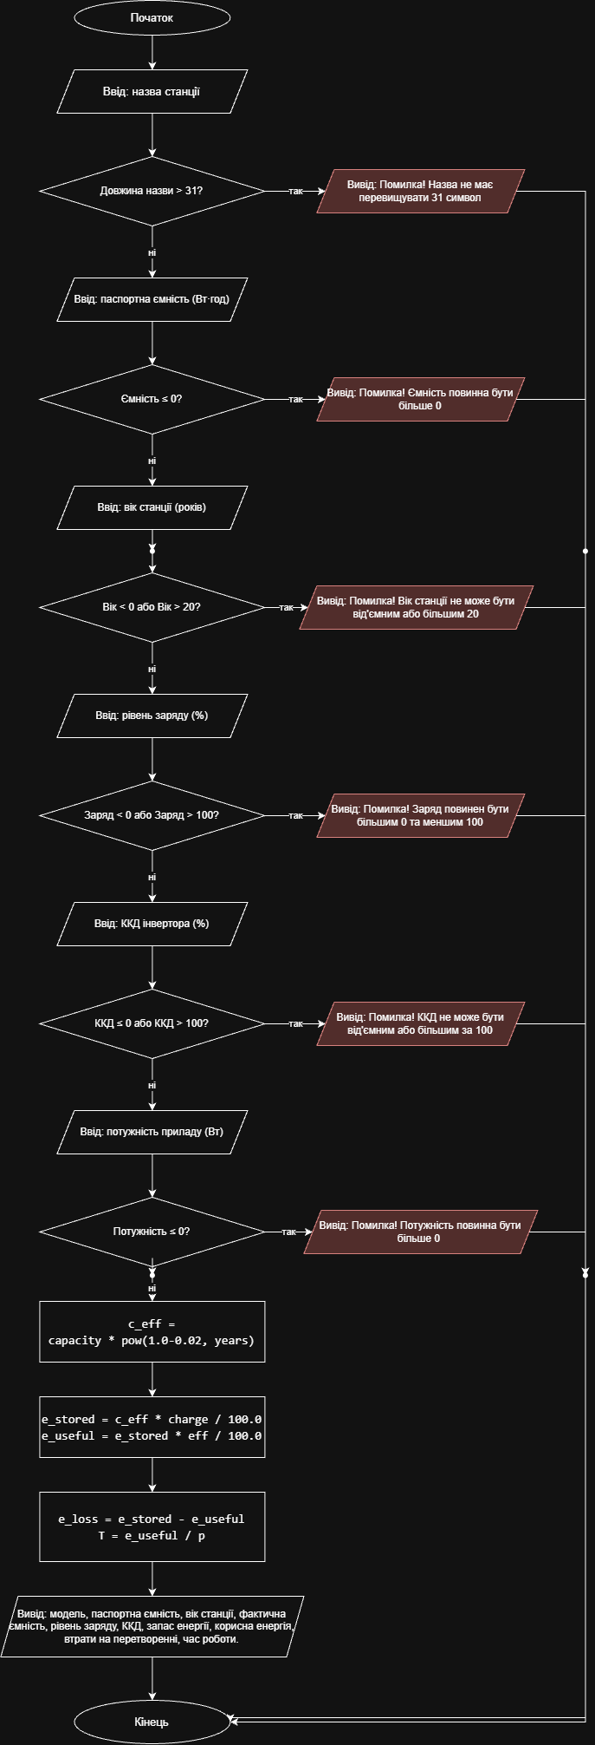

Рис.1 Блок-схема

- Планований час на реалізацію: 1 година;
- Важливі деталі для врахування в імплементації: Врахувати всі cin/cout, формули. Правильно та структуровано оформити блок-схему.
- Програма №2 Self practice work: Algotester “A плюс B”
Планований час на реалізацію: 15 хв.

3. Конфігурація середовища до виконання завдань:
Завдання №2 Requirements management and design activities with Draw.io and Google Docs
Отримав базові навички draw.io. Зробив першу блок-схему.
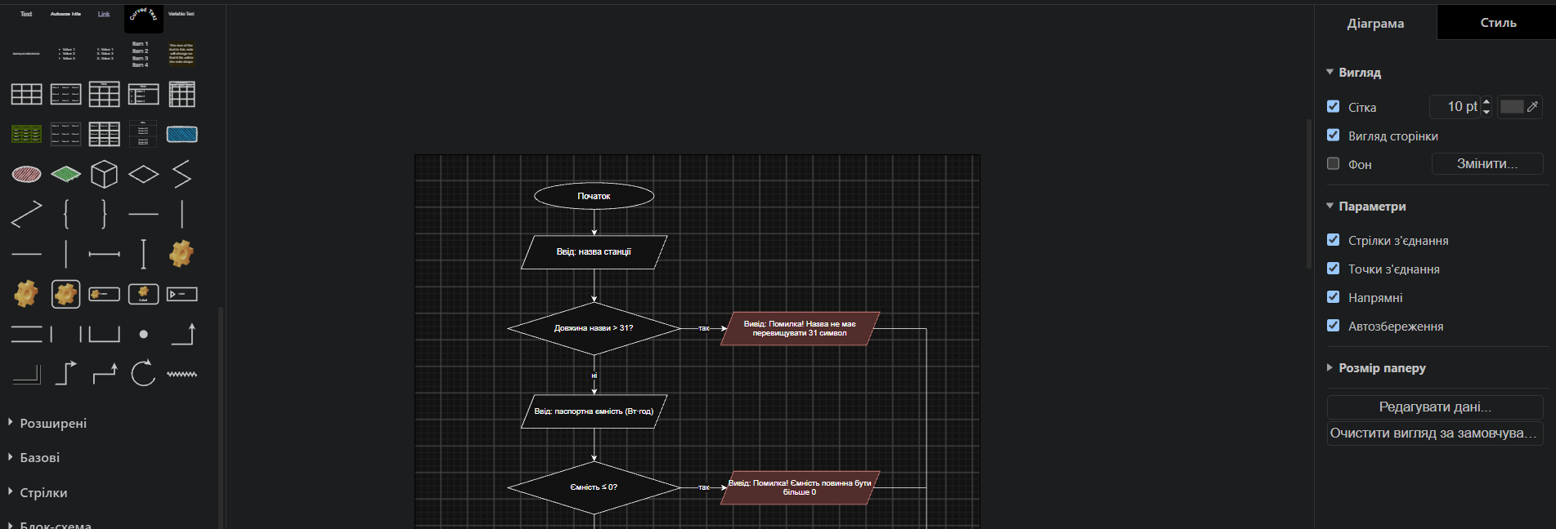
Рис. 2 draw.io
Завдання №3 Configuration: Trello
Створив, додав таски та надав доступ команді до дошки для відслідковування прогресу.
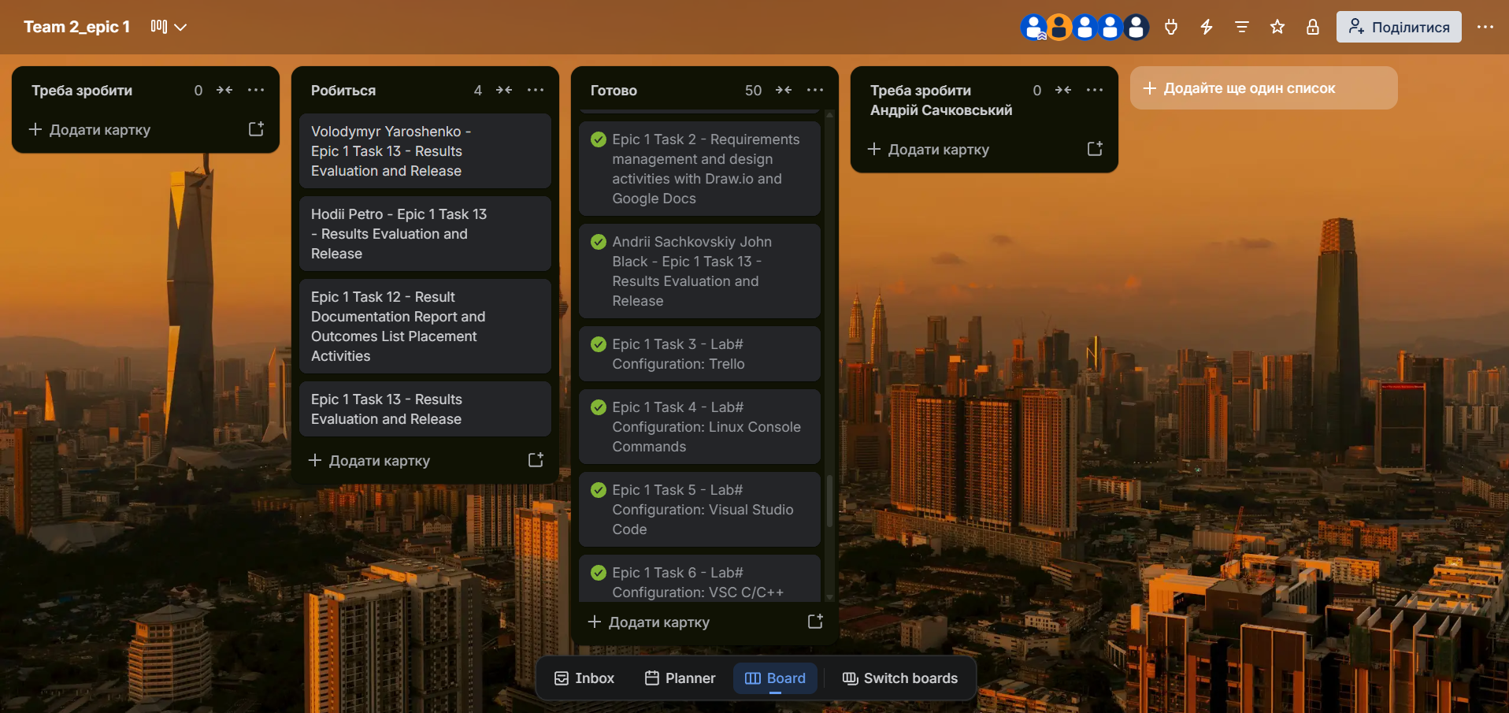
Рис. 3 Дошка Trello
Завдання №4 Configuration: Linux Console Commands
Встановив та підключив WSL та вивчив базові команди:
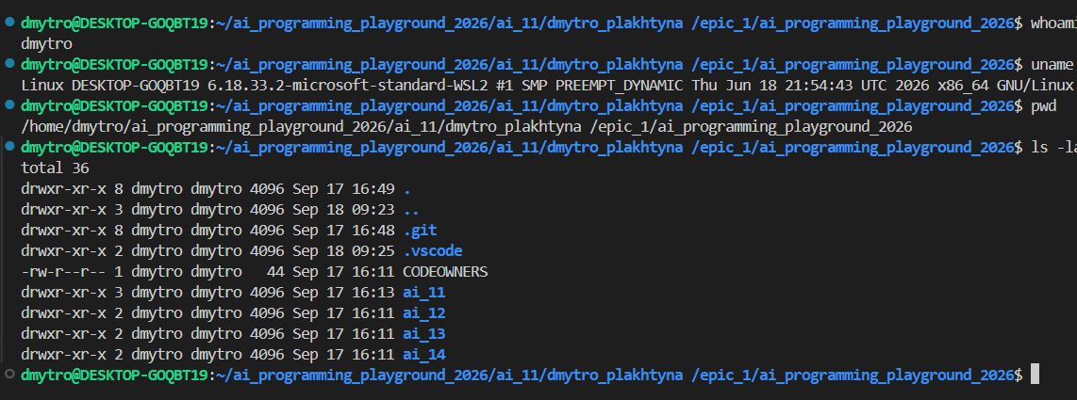
Рис. 4 Linux commands
Завдання №5 Configuration: Visual Studio Code
Встановив VS code.
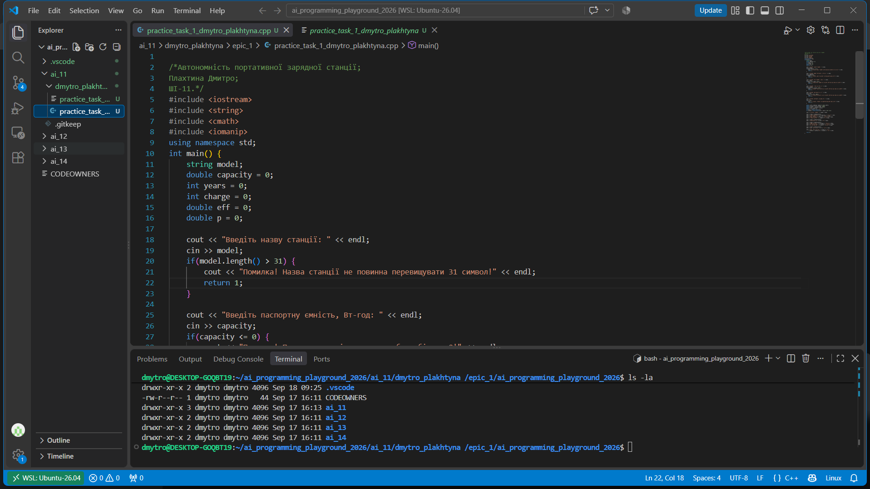
Рис. 5 VS Code
Завдання №6 Configuration: VSC C/C++ Extensions, IntelliSense, Code Runner
Встановив розширення для роботи з С++, компілятор та запустив першу програму.
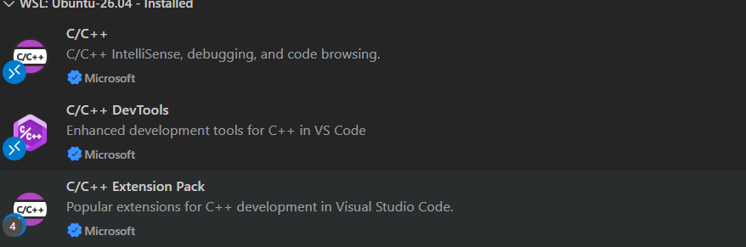
Рис. 6 Extensions
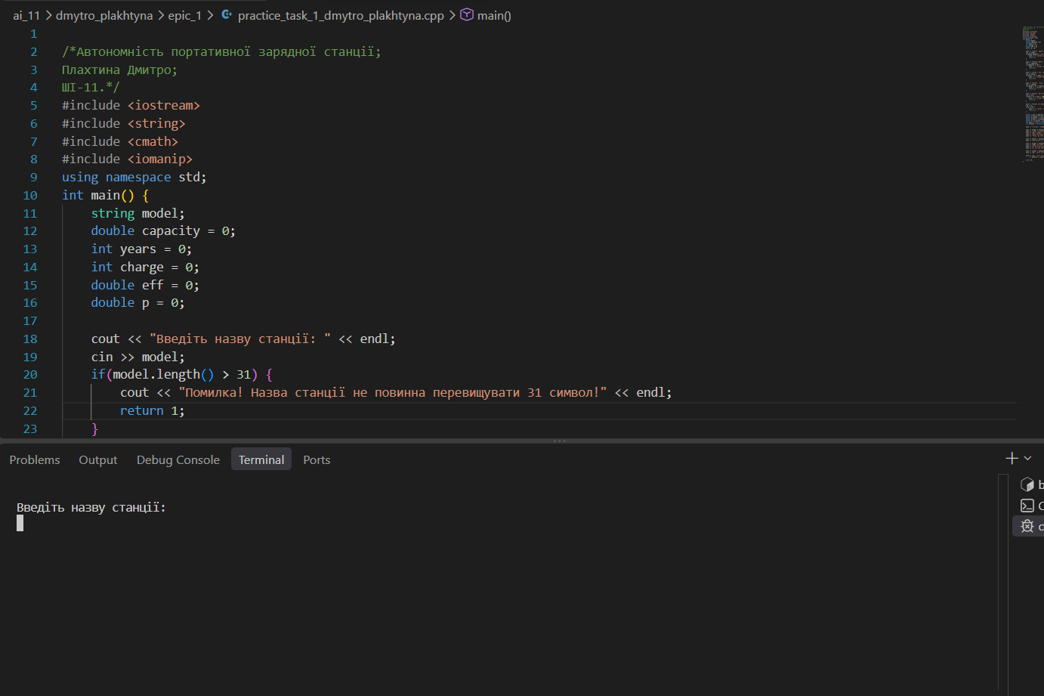
Рис. 7 Робоча програма
Завдання №7 Configuration: GitHub
Створив акаунт в гіт хаб.
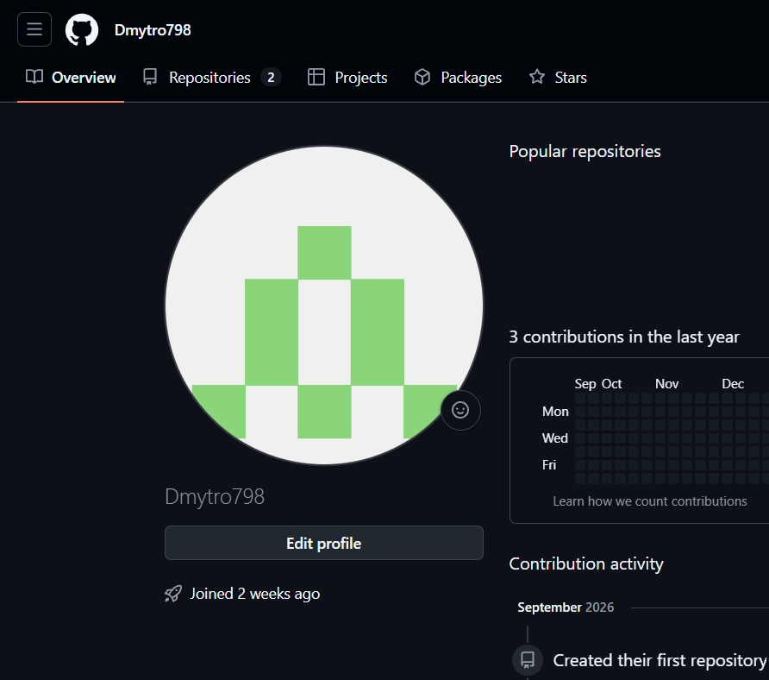
Рис. 8 Акаунт GitHub
Завдання №8 Configuration: Git
Підключив та перевірив роботу Git.
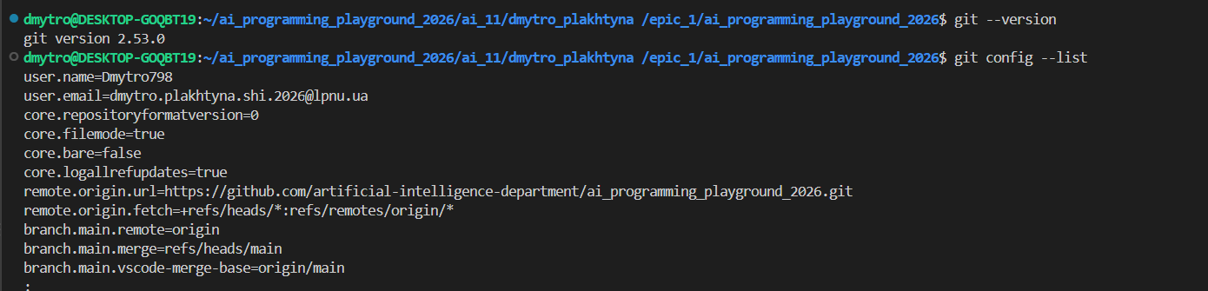
Рис. 9 Підключений Git
Завдання №9 Configuration: Algotester
Створив акаунт Algotester, приєднався до контесту та зробив першу задачу.
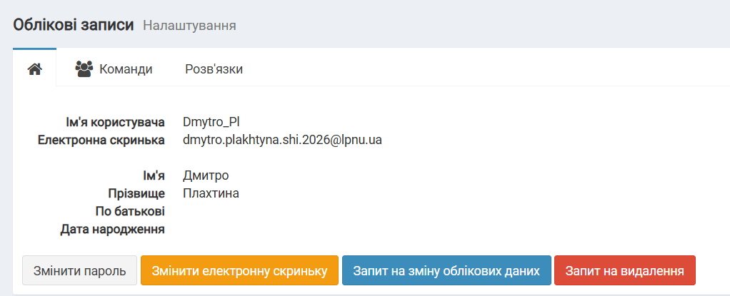
Рис. 10 Algotester
Завдання №10 Configuration: Create Own Git Repo and Exchange Files with Teammate
Створено командний репозиторій та додано перші файли.
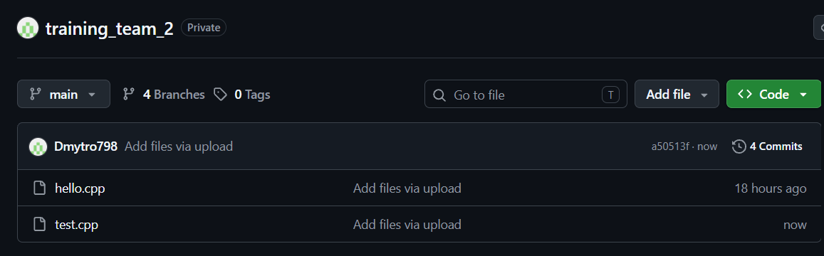
Рис.11 Командний репозиторій

4. Код програм з посиланням на зовнішні ресурси:
Завдання №11 Автономність портативної зарядної станції
Програма просить користувача ввести дані (модель, паспортну ємність, вік, заряд, ККД, потужність) та виводить фактичну ємність з урахуванням деградації, запас енергії, корисну енергію, втрати та час роботи після обчислень.
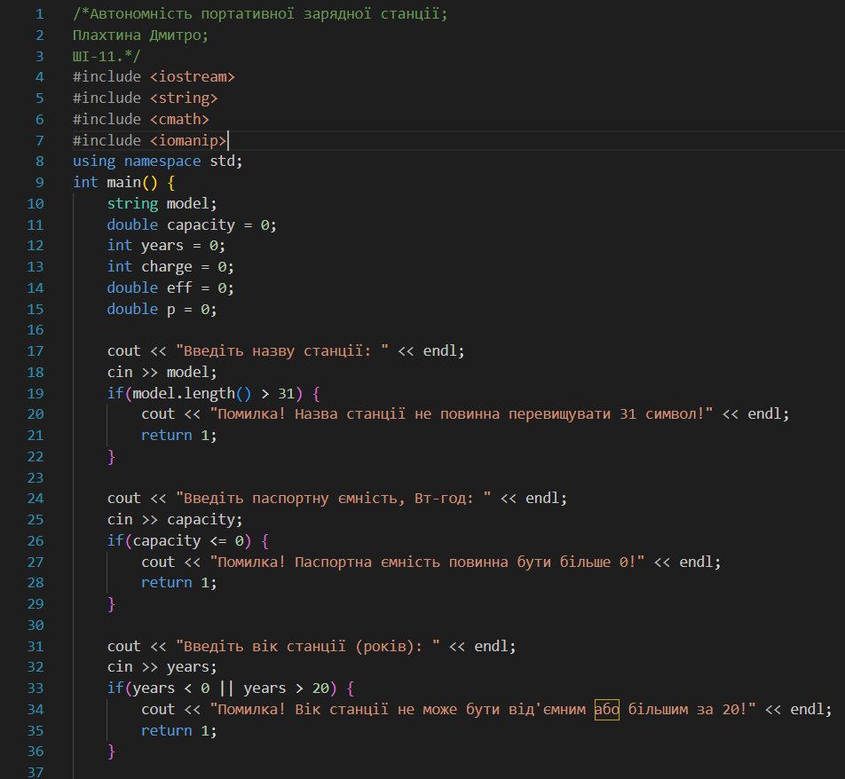
Рис. 12 Код(1) до задачі про станцію
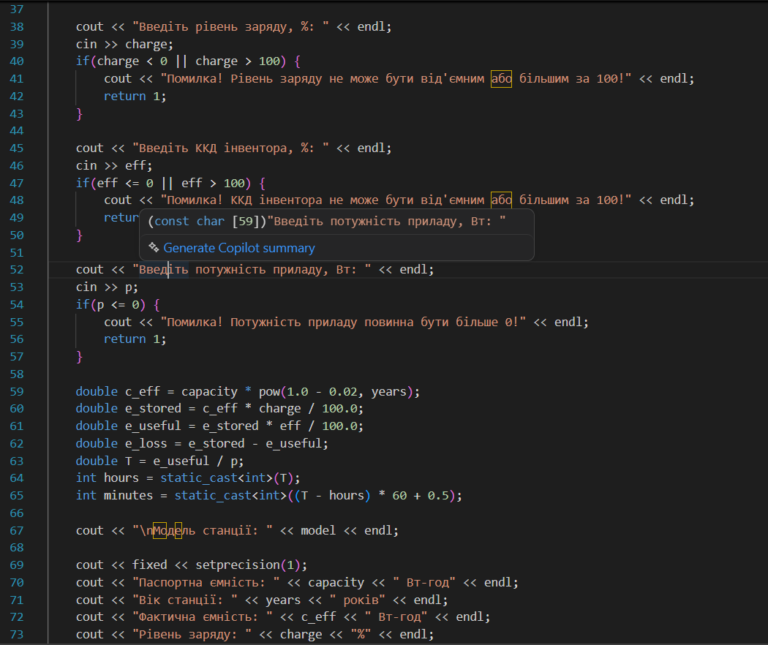
Рис. 13 Код(2) до задачі про станцію
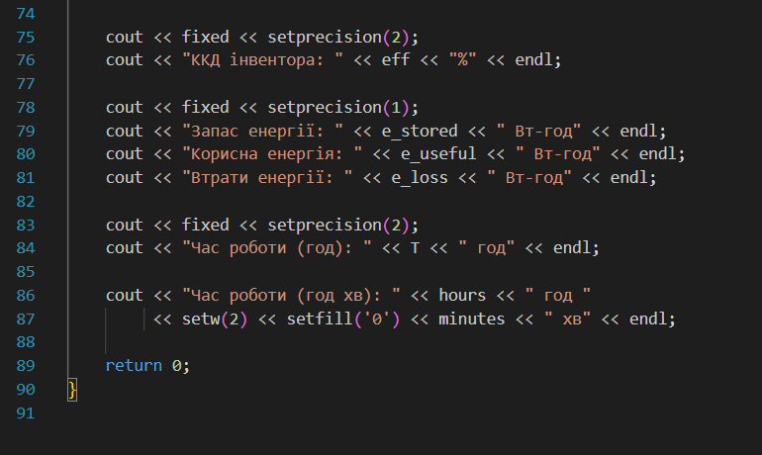
Рис 14. Код(3) до задачі про станцію
Посилання на файл коду в пулреквесті: https://github.com/artificial-intelligence-department/ai_programming_playground_2026/blob/epic_1_dmytro_plakhtyna/ai_11/dmytro_plakhtyna%20/epic_1/practice_task_1_dmytro_plakhtyna.cpp

Завдання №12 Self-practice work: Algotester “A плюс B”
Проста програма, в якій користувач вводить два цілих числа та в результаті отримує їх суму.
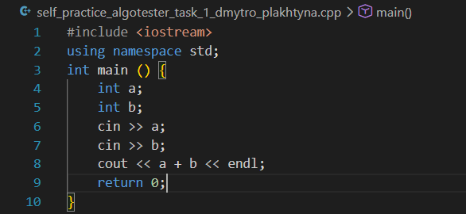
Рис.13 Код програми "А+В"
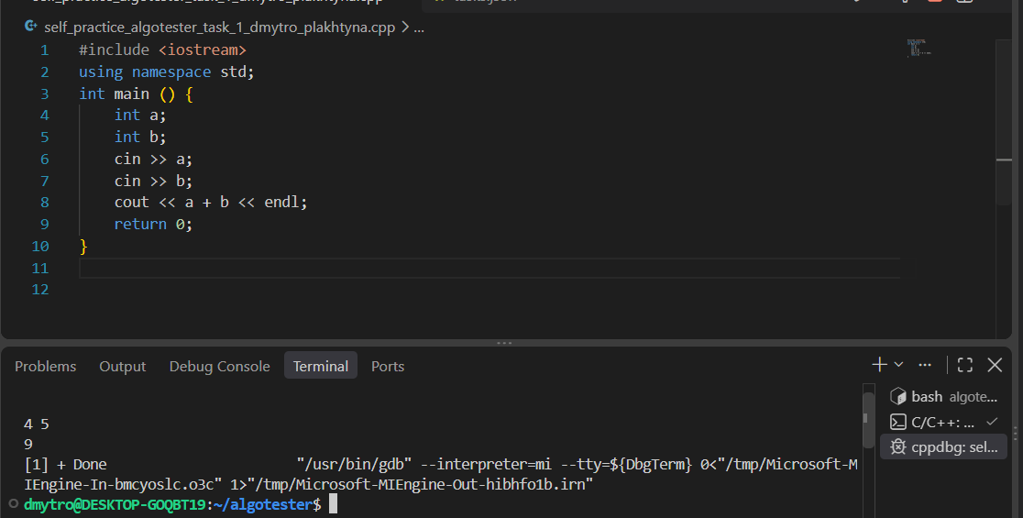
Рис. 14 Робота програми
Посилання на файл коду в пулреквесті: https://github.com/artificial-intelligence-department/ai_programming_playground_2026/blob/epic_1_dmytro_plakhtyna/ai_11/dmytro_plakhtyna%20/epic_1/self_practice_algotester_task_1_dmytro_plakhtyna.cpp

5. Результати виконання завдань, тестування та фактично затрачений час:
Завдання №11 Автономність портативної зарядної станції
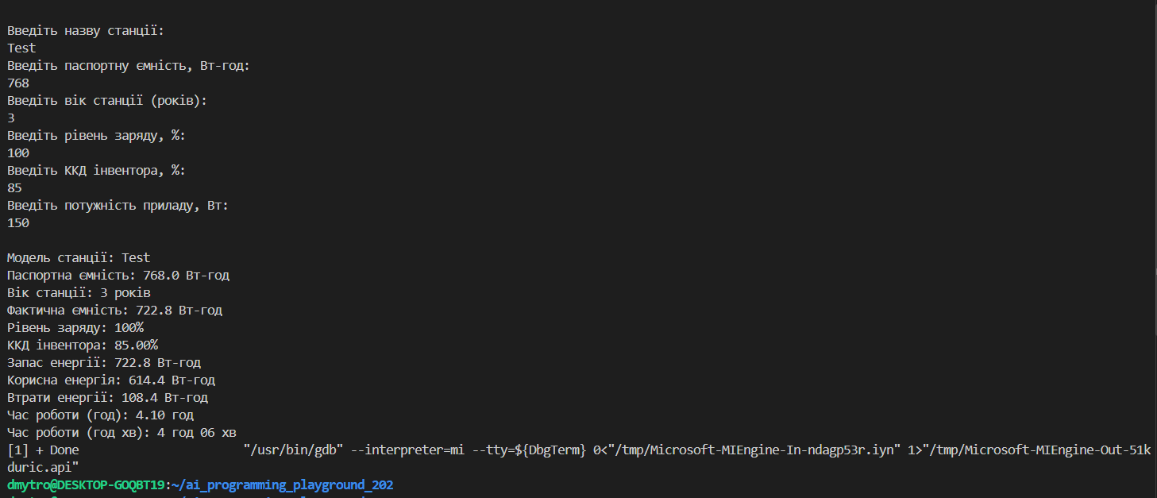
Рис. 15 Робота програми за правильних значень
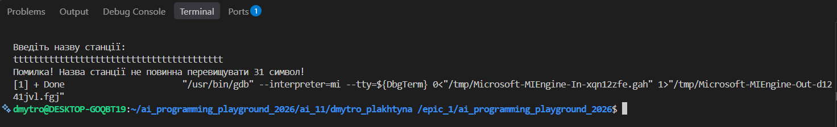
Рис. 16 Робота з некоректними значеннями #1
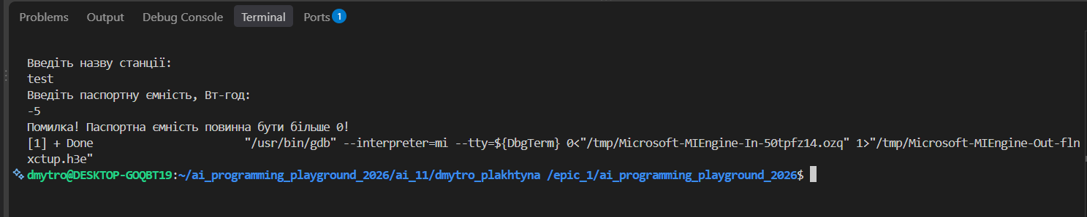
Рис. 17 Робота з некоректними значеннями #2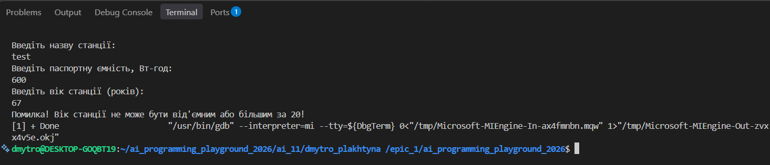
Рис. 18 Робота з некоректними значеннями #3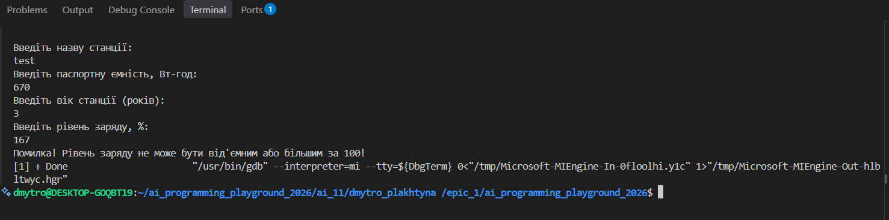
Рис. 19 Робота з некоректними значеннями #4
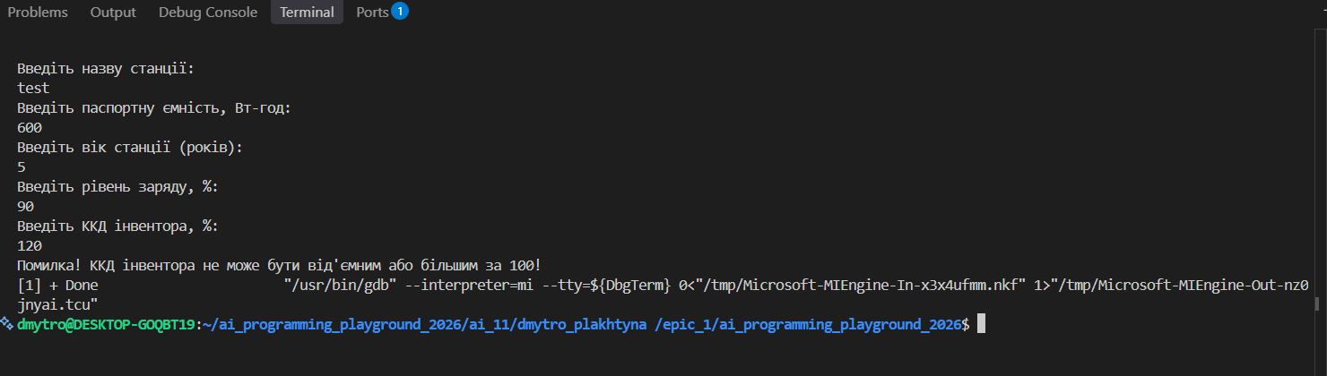
Рис. 20 Робота з некоректними значеннями #5 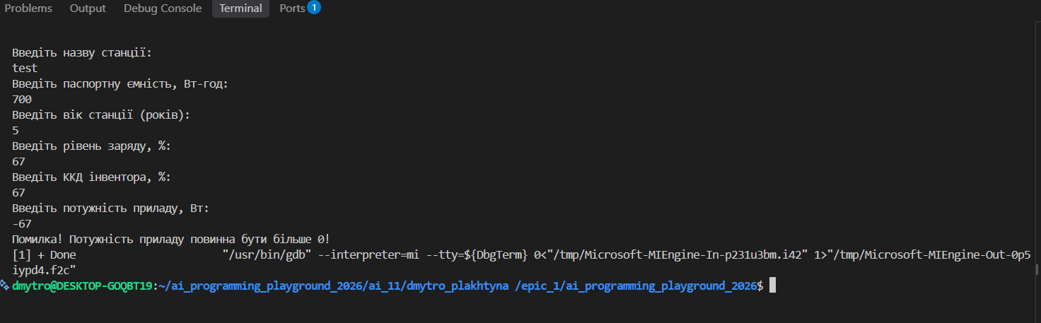
Рис. 21 Робота з некоректними значеннями #6
Час затрачений на виконання завдання: 15 хвилин

6. Кооперація з командою:
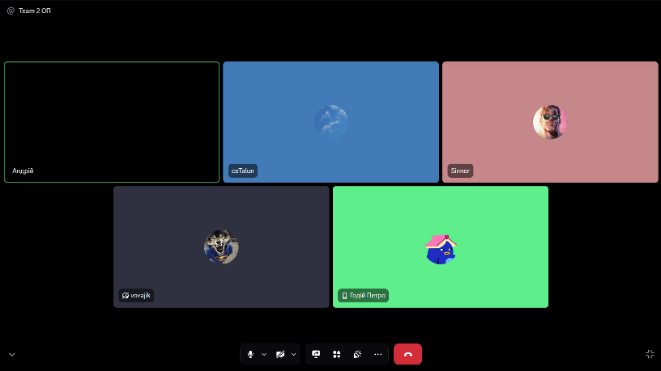
Рис. 22 Робота з командою
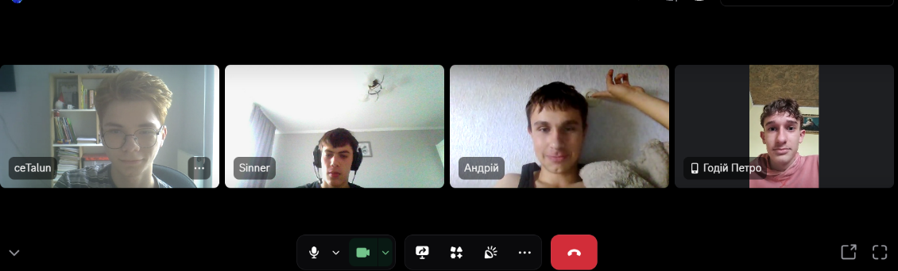
Рис. 23 Робота з командою
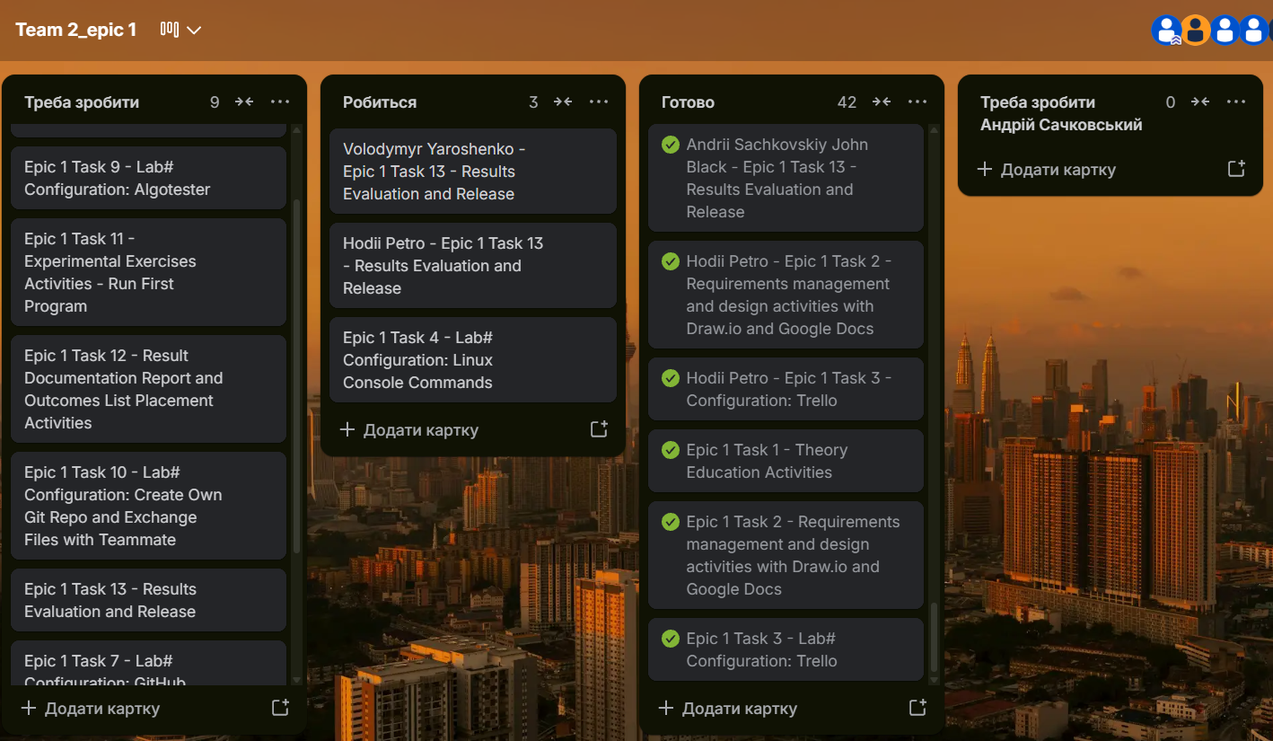
Рис. 24 Прогрес дошки (початок роботи над епіком)
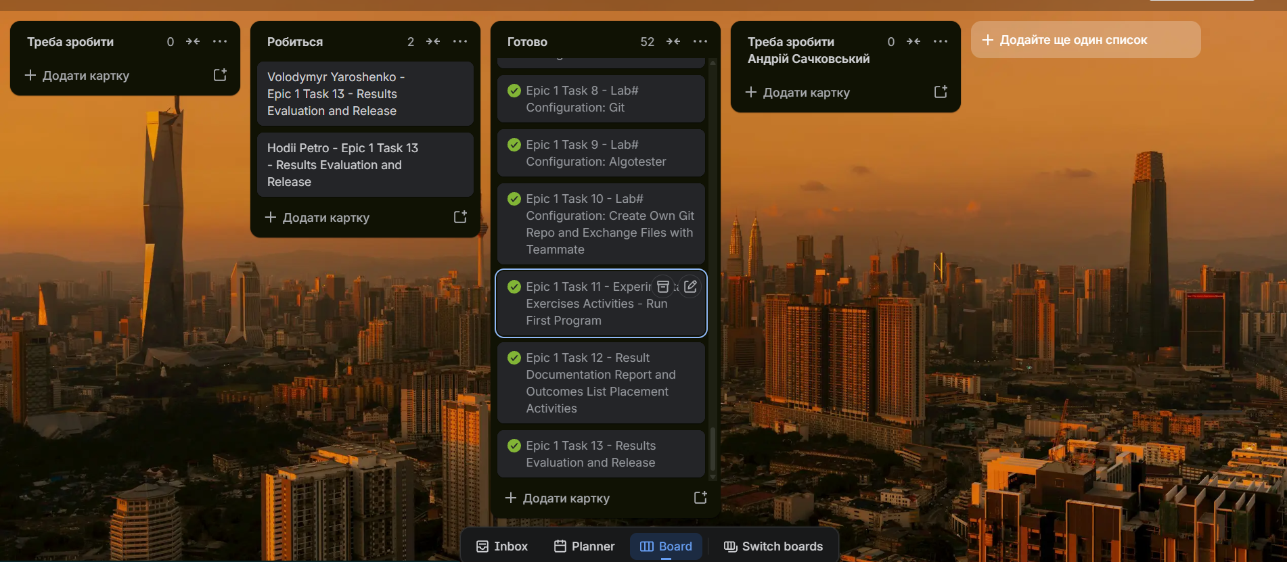
Рис. 25 Прогрес дошки в кінці виконання
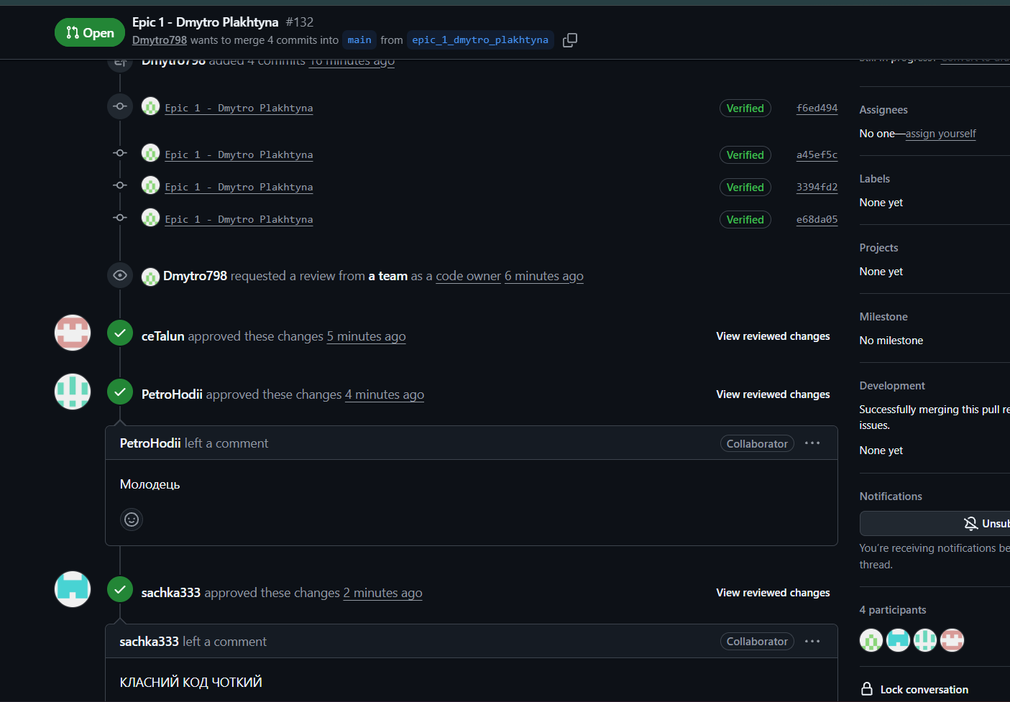
Рис. 26 Апруви та коментарі від колег по команді

Висновки:
Під час виконання цієї роботи я повністю розібрався з усіма базовими темами та налаштував усе необхідне для комфортного програмування на С++.
- Опрацював теоретичний матеріал: за лекціями, туторіалами та методичками розібрався з основами C++, роботою в VS Code, командами Linux, системою Git/GitHub, сервісом draw.io та платформою Algotester.
- Організував роботу в Trello: створив акаунт, завів командну дошку, розбив роботу на картки-завдання та відкрив доступ колегам, щоб відстежувати прогрес у реальному часі (від стану «Треба зробити» до «Готово»).
- Налаштував консоль Linux (WSL): встановив та підключив WSL на Windows, вивчив базові команди термінала
- Встановив та налаштував Visual Studio Code: завантажив редактор і підключив до нього WSL як основне середовище виконання.
- Додав необхідні розширення в VS Code: встановив плагіни C/C++ (IntelliSense) для підказки коду і Code Runner для зручного запуску програм у терміналі.
- Підключив систему контролю версій (Git та GitHub): Створив акаунт на GitHub. Налаштував локальний Git у терміналі (задав ім'я та пошту через git config). Ініціалізував локальний репозиторій, навчився робити комміти та зв'язав його з віддаленим репозиторієм на GitHub. Створив тестовий командний репозиторій для практики завантаження (git push) та отримання (git pull) файлів.
- Зареєструвався на Algotester: створив профіль, приєднався до навчального контесту від викладачів і підготував акаунт до відправки розв'язків.
- Провів тестування програм: протестував роботу коду як з правильними вхідними даними, так і з некоректними значущими (від'ємні числа, занадто довгі назви тощо), перевіривши реакцію системи на помилки.

